
57ª Legislatura – 1ª Sessão Legislativa Ordinária

Ofício nº 319/2023-CAPADR

Brasília, 14 de dezembro de 2023.

A Sua Excelência o Senhor
Arthur Lira
Presidente da Câmara dos Deputados

Assunto: Declaração de Prejudicialidade

Senhor Presidente,

Nos termos do art. 164, I, do Regimento Interno desta Casa, comunico a Vossa Excelência que, em reunião deliberativa extraordinária realizada no dia 29/11/2023, declarei prejudicado, por ter perdido a oportunidade, o Projeto de Lei n.º 3.954/2019, de autoria do Deputado Julio Cesar Ribeiro – PRB/DF, que “Altera a Lei nº 12.512, de 14 de outubro de 2011, para estabelecer, no âmbito da Administração Pública Federal, o percentual mínimo destinado à aquisição de gêneros alimentícios de agricultores familiares e suas organizações, empreendedores familiares rurais e demais beneficiários da Lei nº 11.326, de 24 de julho de 2006.”, bem como seus apensados (PL 5000/2019 e PL 1352/2023), que estabelecem percentual mínimo para que as aquisições de gêneros alimentícios pelos órgãos da administração pública federal sejam realizadas junto a agricultores familiares e suas organizações, empreendedores familiares rurais e demais beneficiários da Lei nº 11.326, de 24 de julho de 2006 (Lei da Agricultura Familiar).

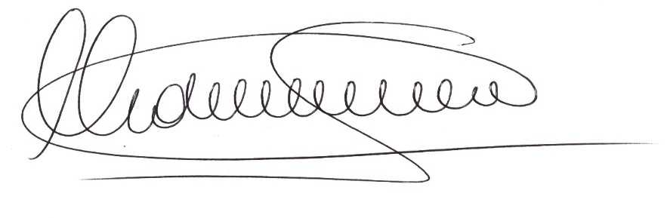
Atenciosamente,

Deputado TIÃO MEDEIROS
Presidente

